MATHS POSER UNE SOUSTRACTION AVEC UNE RETENUE Semaine du 11 au 16 juin
1ère séance
Rappels : poser et calculer les opérations suivantes :
59 – 44 88 – 60 239 – 118 256 – 124
Recherche : Qui a le plus d’argent ?
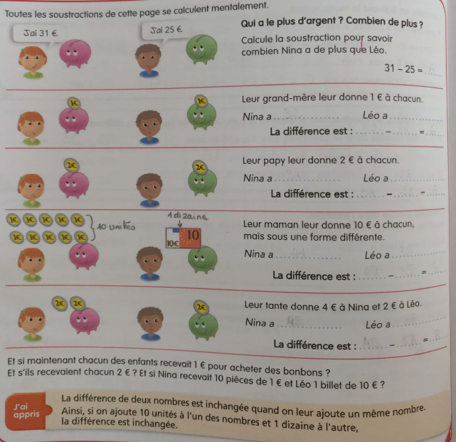
Chaque petit problème doit se résoudre en calculant mentalement et en écrivant chaque calcul en ligne à l’endroit correspondant.
Attention : le dernier problème démontre que si on ne donne pas le même nombre à chacun des enfants, la différence sera différente.

Conclusion : « J’ai appris » : bien lire cette partie : elle permet de comprendre la technique opératoire de la soustraction avec retenue.

Application : poser et calculer : 82 - 36

 | 8 | ₁2
- | 3₊₁ | 6
 | 4 | 6

2ème séance
Poser et calculer les opérations suivantes
367 – 153 134 – 121 56 – 19 73 – 58 60 – 14

